Uraian Pekerjaan Harwat Polres Empat Lawang
Maret 2023

Lokasi pelayanan SIM polres Empat Lawang | Melakukan harwat pada Server SIM
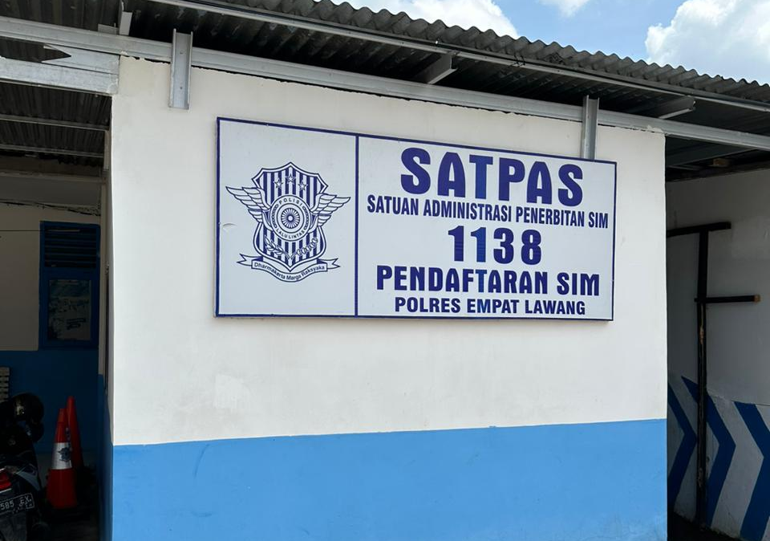 | 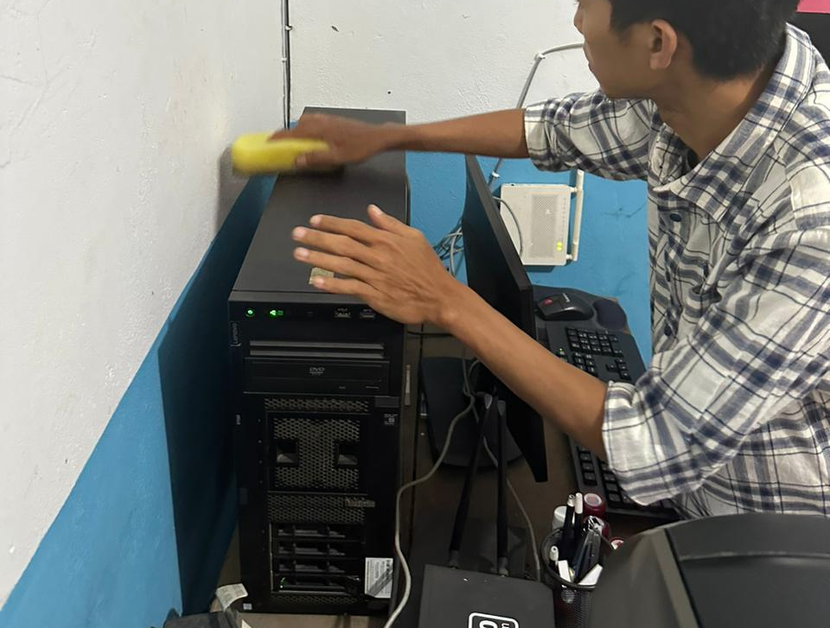
Melakukan harwat pada komputer Identifikasi | Melakukan harwat dan setting resolusi LCD monitor Server
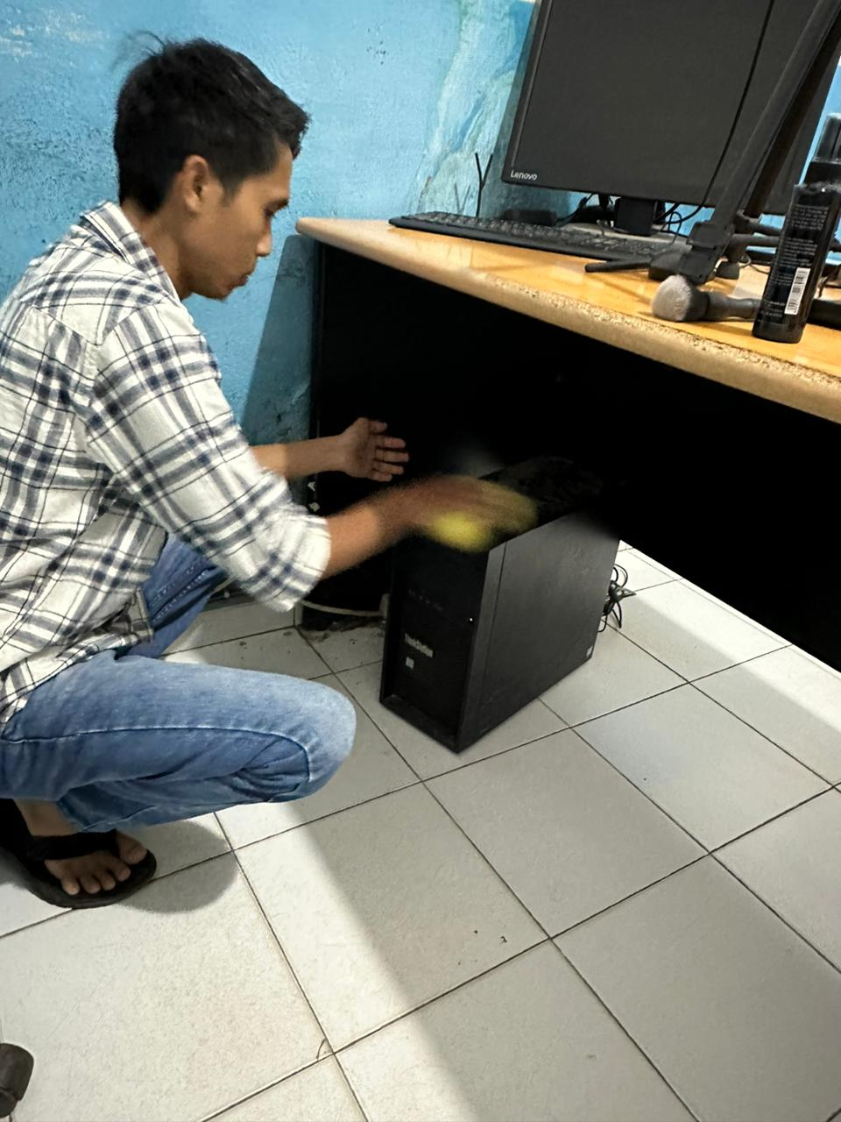 | 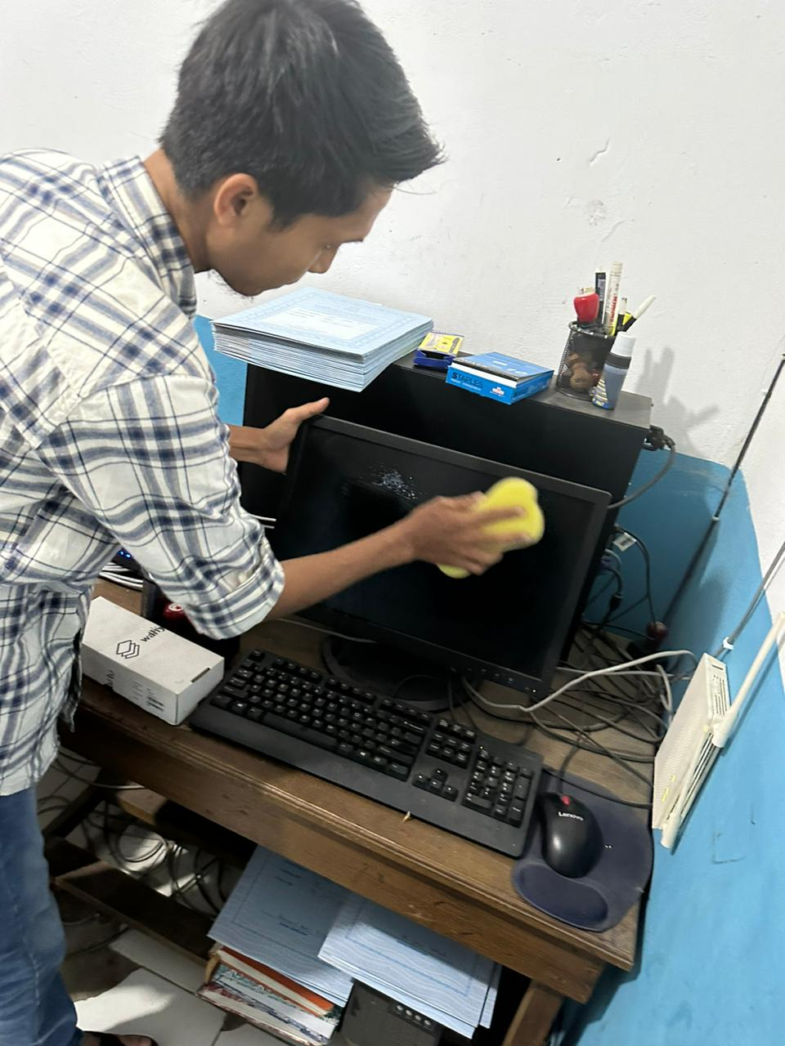
Membersihkan dan melakukan calibrasi pada finger print | Membersihkan dan melakukan calibrasi pada Signature
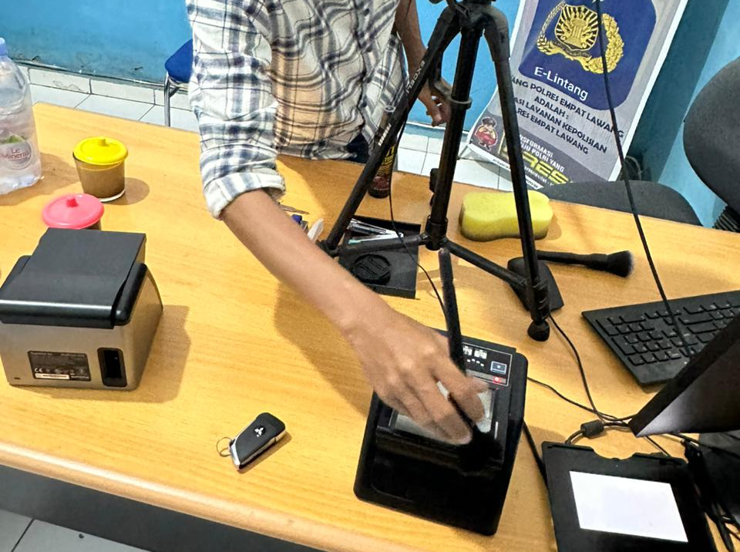 | 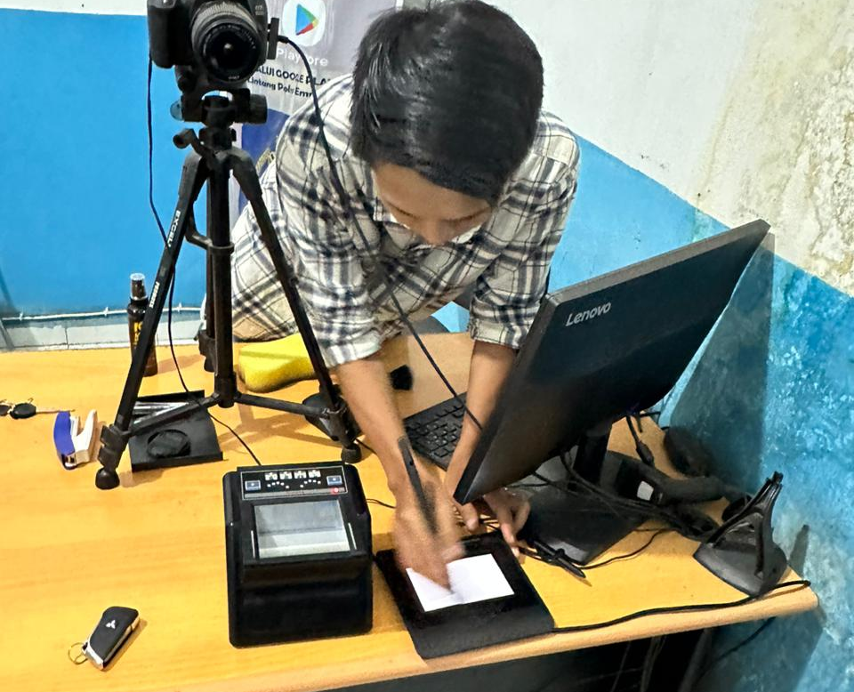

Melakukan harwat pada Kamera Foto SIM | Membersihkan celah tombol pada keyboard menggunakan kuas dan Vacum Cleaner
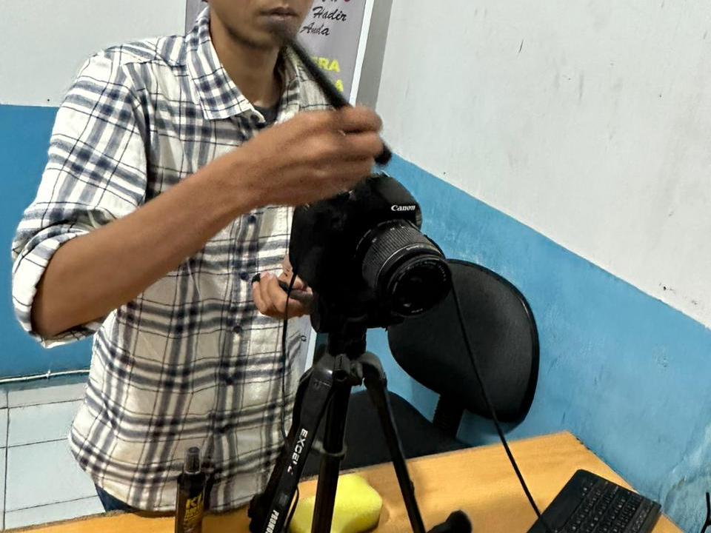 | 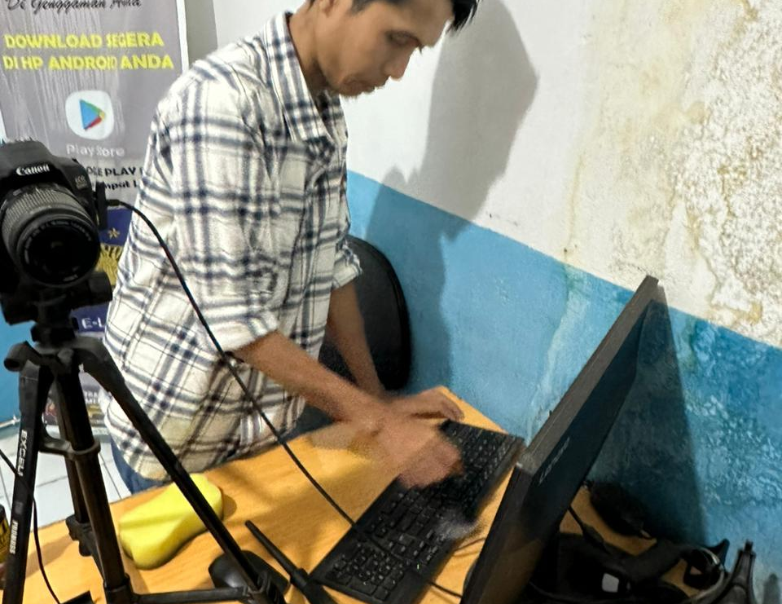
Melakukan harwat pada Komputer Cetak SIM | Melakukan harwat pada Printer Cetak SIM
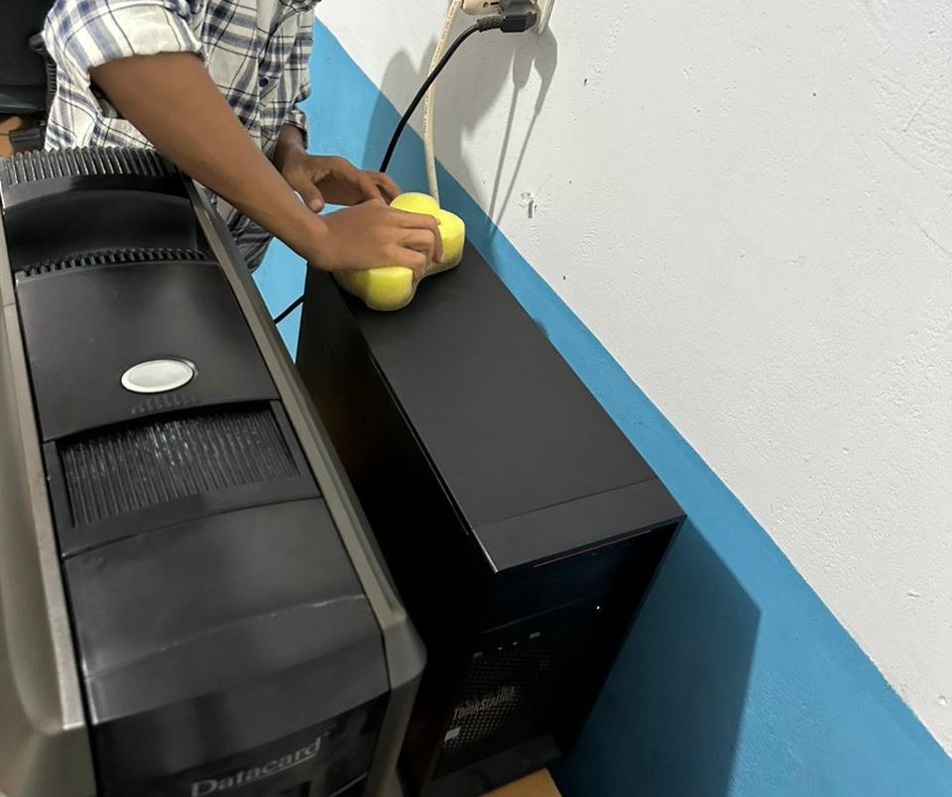 | 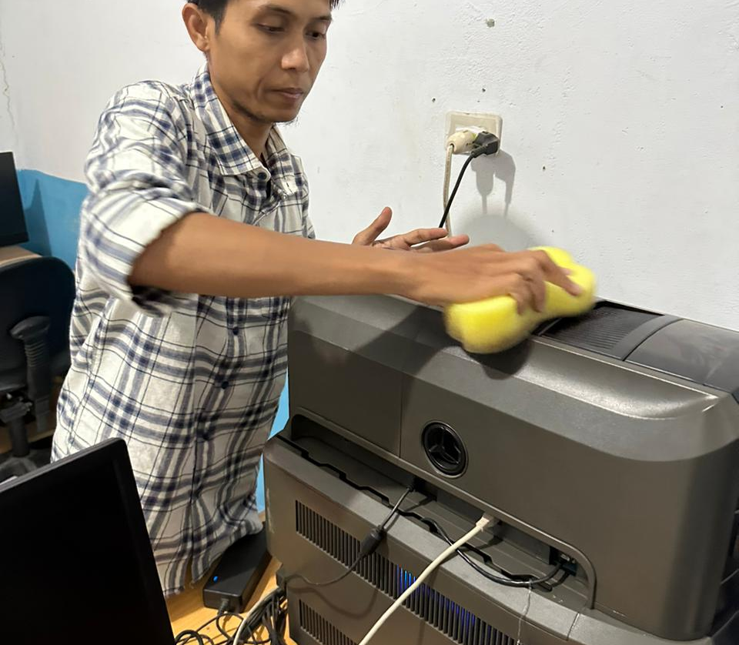
Melakukan Configurasi pada Device & Printer | Melakukan test fungsi perangkat dan aplikasi sim setelah diharwat
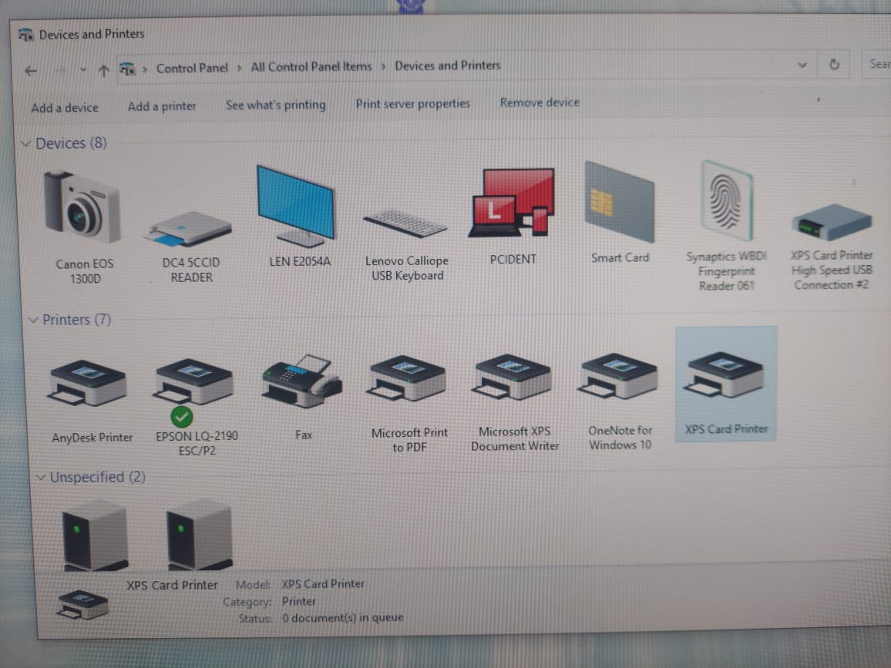 | 